桃園市楊梅區富岡國民小學教育活動資料

活動名稱：環境教育繪畫展示 時間：109.04.23 地點：行政中廊

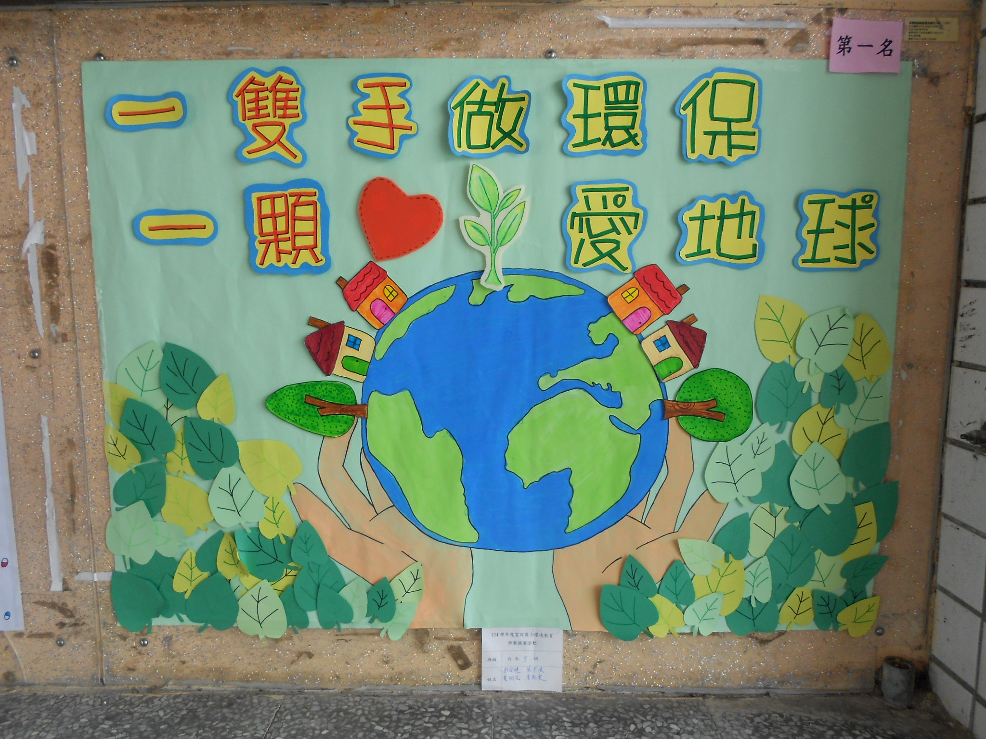 | 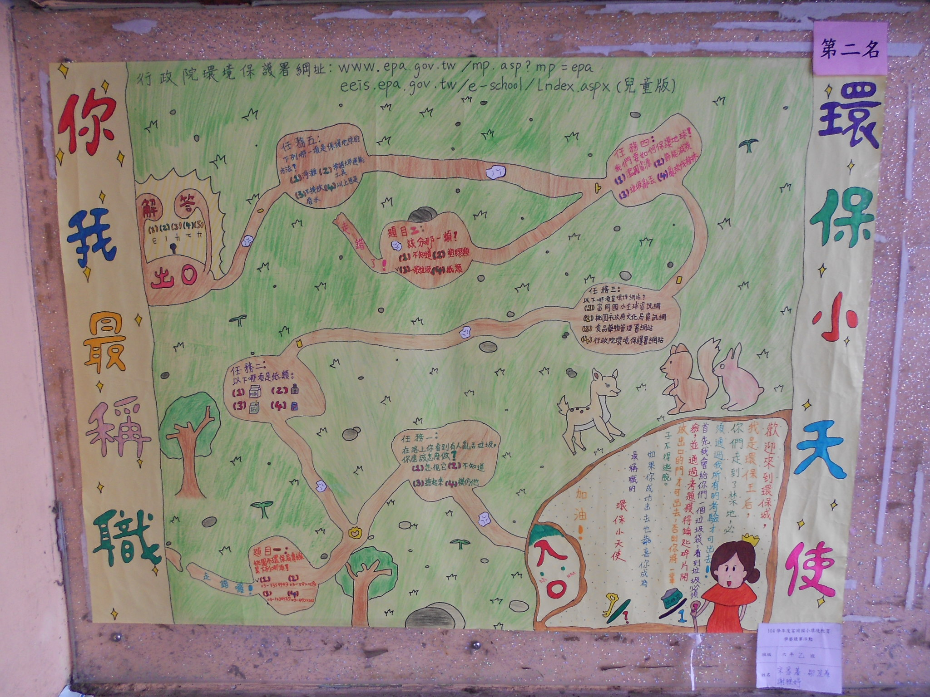
環境教育繪畫比賽 | 環境教育繪畫比賽
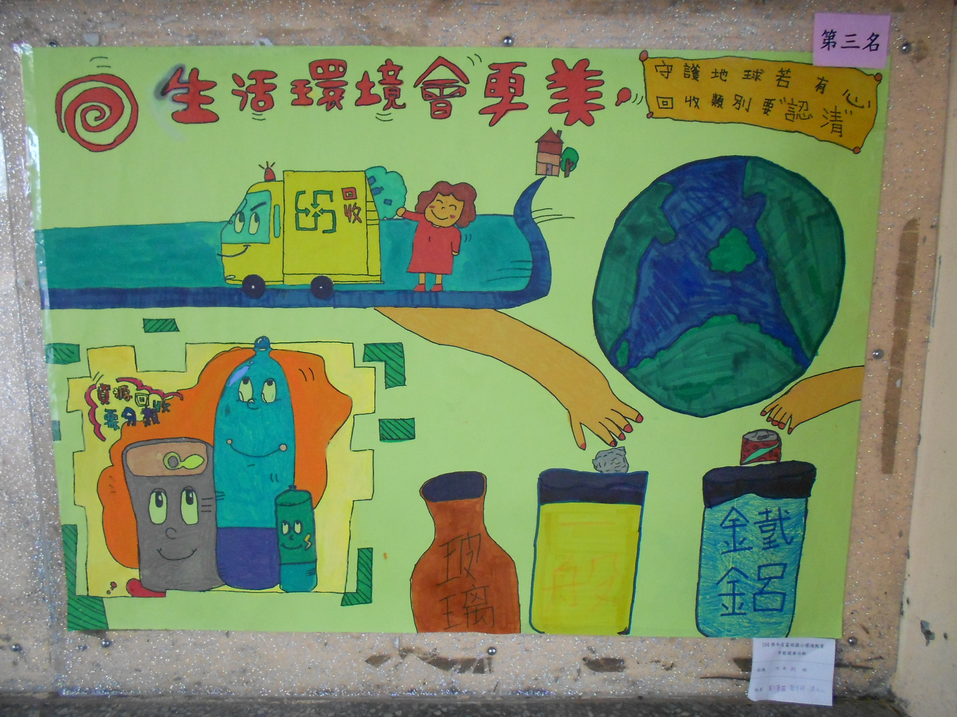 | 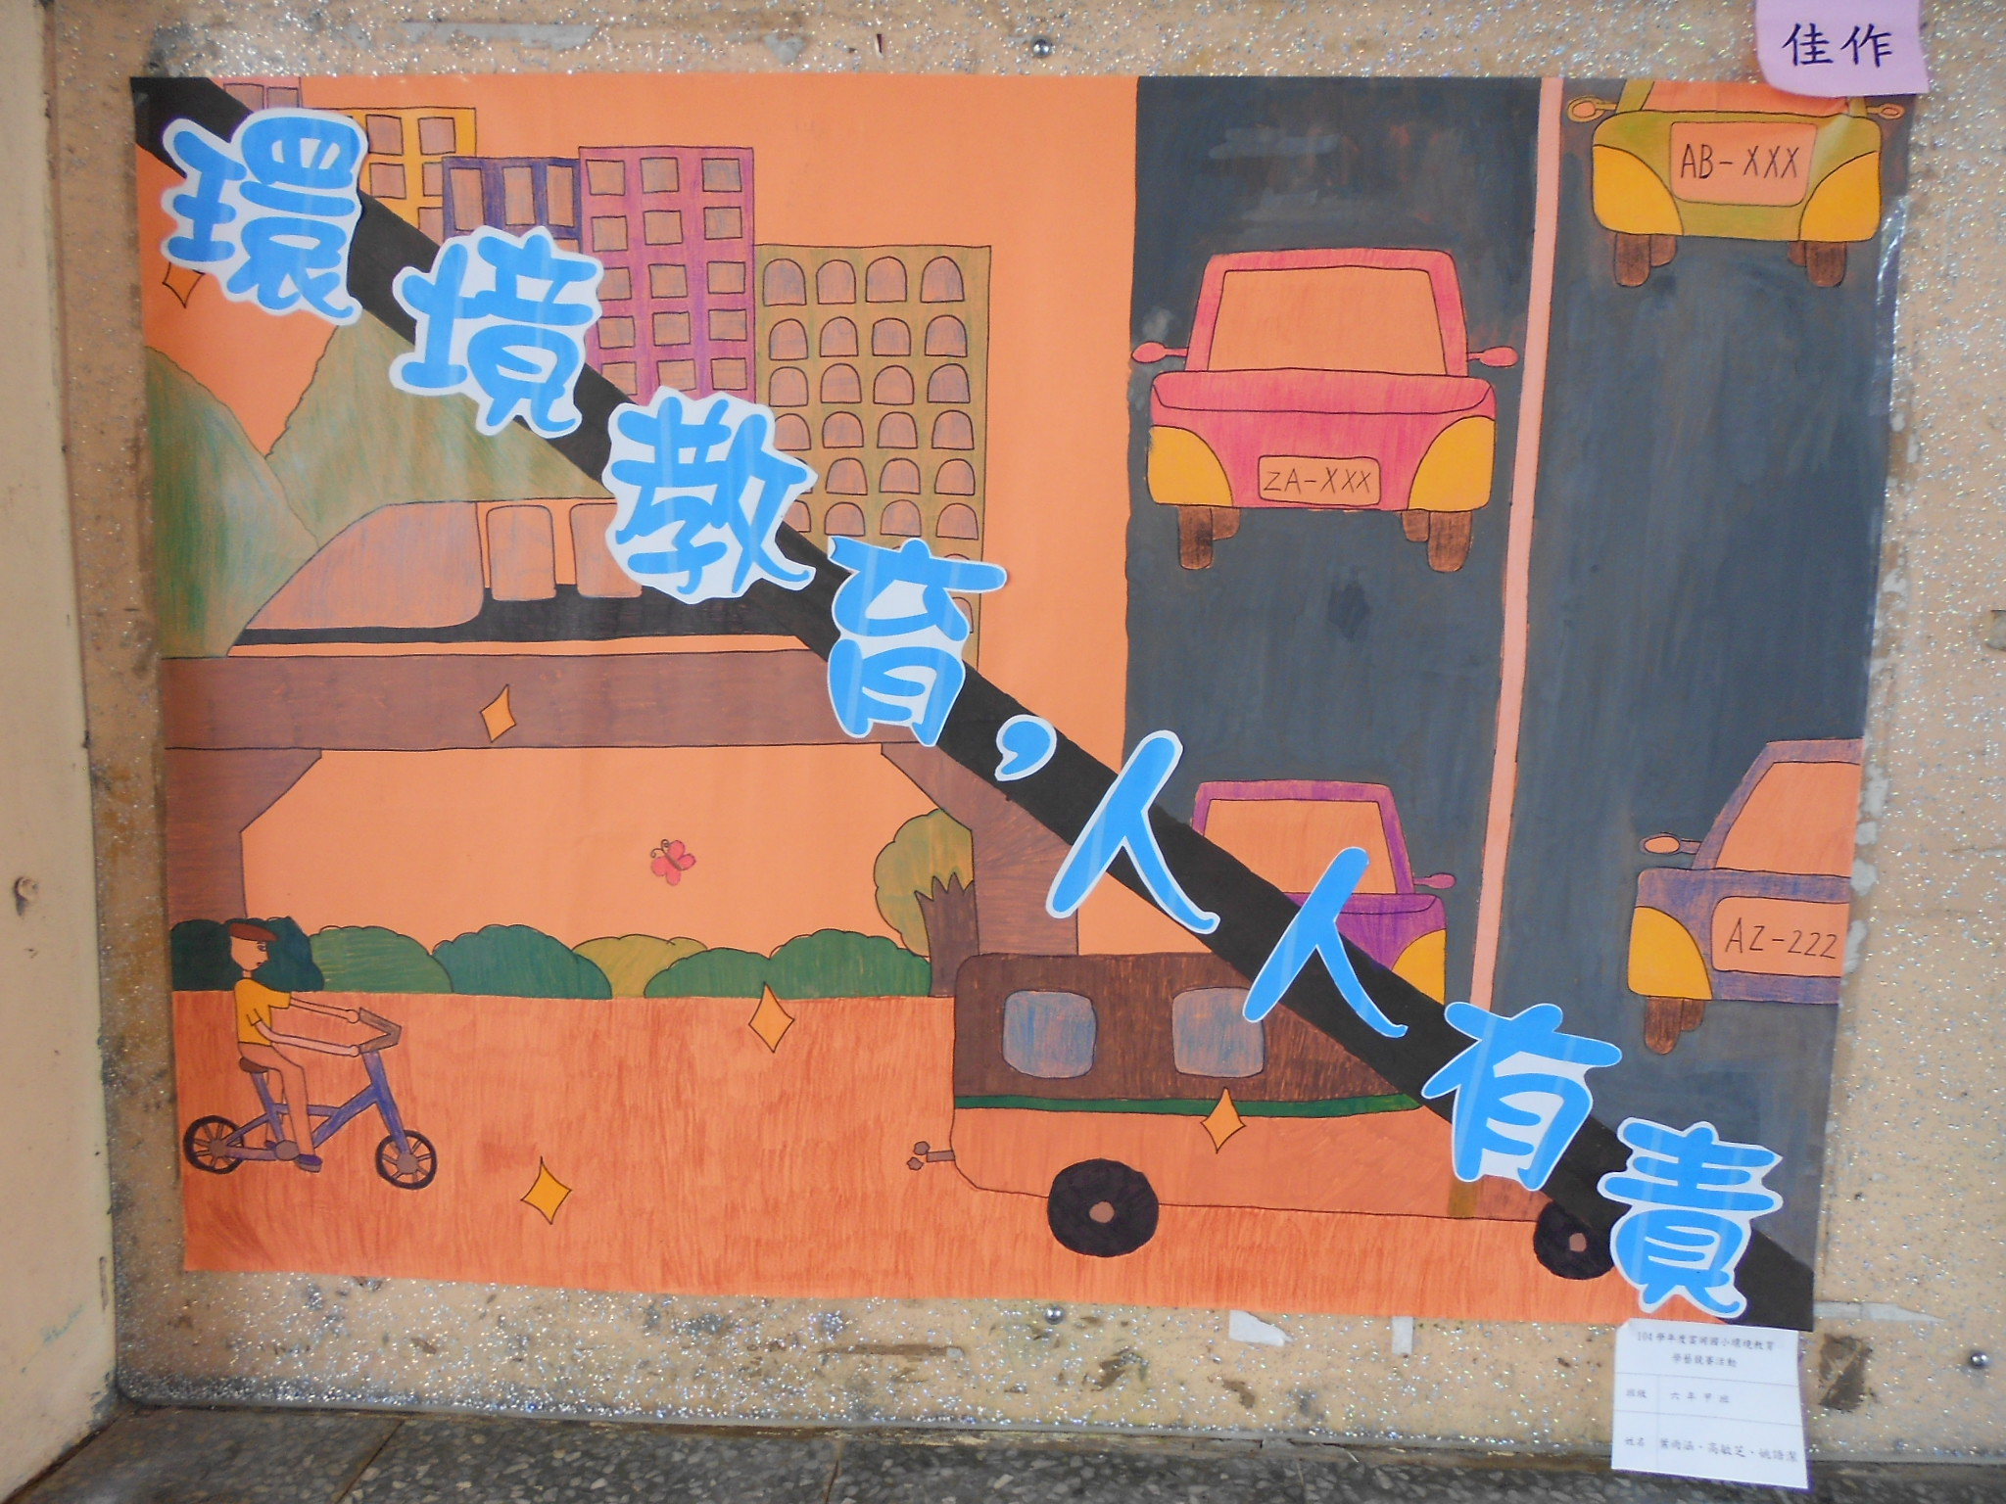
環境教育繪畫比賽 | 環境教育繪畫比賽

衛生組長：陳宛妤 學務主任：張 灝 校長：詹益鉅

